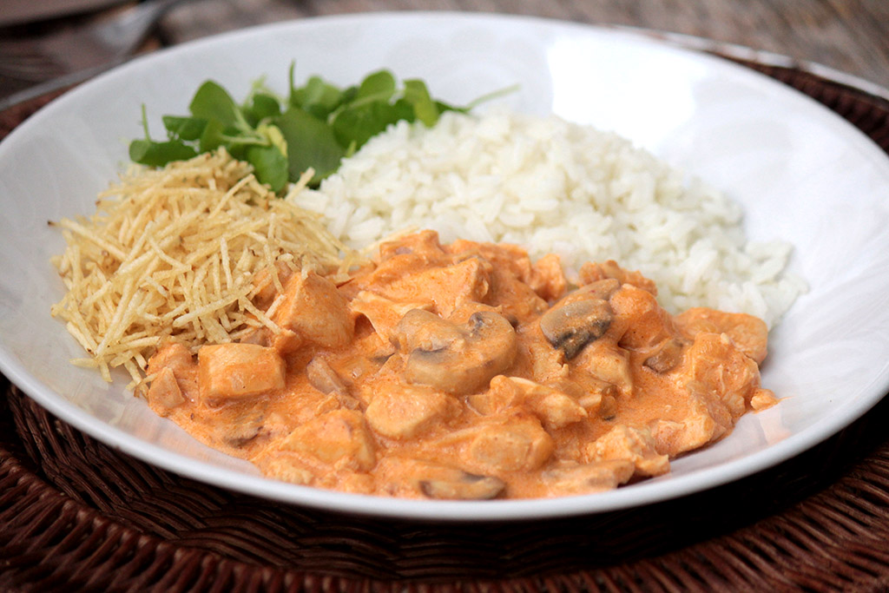

INGREDIENTES

3 peitos de frango cortados em cubos

1 dente de alho picado

sal e pimenta a gosto

1 cebola picada

2 colheres (sopa) de maionese

1 colher de manteiga

1/2 copo de ketchup

1/3 copo de mostarda

1 copo de cogumelos

1 copo de creme de leite

batata palha a gosto

MODO DE PREPARO

Em uma panela, misture o frango, o alho, a maionese, o sal e a pimenta.

Em uma frigideira grande, derreta a manteiga e doure a cebola.

Junte o frango temperado até que esteja dourado.

Adicione os cogumelos, o ketchup e a mostarda.

Incorpore o creme de leite e retire do fogo antes de ferver.

Sirva com arroz branco e batata palha.